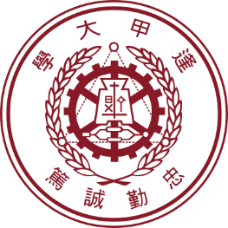


逢甲大學
交通部
運輸研究所
新聞稿115.09.17
請立即發布
新聞聯絡人：運研所王湮筑組長、逢甲大學林良泰特聘教授
電話：02-23496834、04-24517250#4685
傳真：02-25450431
e-mail：angelwang@iot.gov.tw、ltlin@mail.fcu.edu.tw
網址：www.iot.gov.tw

公共運輸邁向數位與淨零雙軸轉型 運研所匯聚國際經驗共探智慧永續發展
交通部運輸研究所（以下簡稱運輸研究所）與國際公共交通聯會（International Association of Public Transport, 以下簡稱UITP）及中區區域運輸發展研究中心（以下簡稱中區區域中心，由逢甲大學執行），於今日(17日)在運輸研究所B1國際會議廳共同辦理「公共運輸雙軸發展國際論壇」，以「雙軸轉型下的智慧永續移動－公共運輸的數位賦能與淨零路徑」為主題，邀集國內外公共運輸領域專家及產官學研代表，就公共運輸領域數位化、淨零轉型等議題進行交流。
UITP為全球具代表性的公共運輸專業組織，長期推動公共運輸倡議、知識交流與國際合作。運輸研究所為UITP會員，配合UITP亞太區相關會議及「亞太公共交通主管機構平臺（APOAP）」會議在臺舉辦，與UITP及中區區域中心共同辦理本次國際論壇，並於今年6月30日簽署「國際公共運輸交流活動合作備忘錄（MOU）」，建立三方在國際論壇及公共運輸議題上的合作機制；另運輸研究所協助提供相關國際會議場地，並獲UITP致贈感謝狀，以表達對運輸研究所協助會議辦理的感謝。
本次論壇透過專題演講、子題交流及高層政策對話，聚焦電動公共運輸能源管理與電網韌性、MaaS與多元運具整合、數位治理、人才培育及財務永續等議題，邀集國內外專家從學術、政策及實務面向分享公共運輸數位化與淨零轉型經驗，並就營運、人力及財務等課題深入交流。論壇採實體與線上併行方式辦理，共有現場與會者84人及線上旁聽者95人參與。
運研所指出，透過本次國際論壇，進一步掌握全球公共運輸數位與淨零「雙軸轉型」趨勢。與會專家分享各國推動電動公車、智慧能源、MaaS及數位治理等經驗，顯示公共運輸發展正由個別運具與服務改善，逐步轉向能源、數據、服務及人才等面向的系統性整合。論壇交流亦凸顯臺灣在ICT、電動車輛及能源整合等領域具備良好技術基礎，並累積MaaS、數位票證及偏鄉需求反應式公共運輸等實務經驗。面對公共運輸轉型，相關國際經驗可作為臺灣推動公共運輸數位化與淨零轉型的重要參考，並結合既有技術與實務優勢，推動數位創新、淨零減碳及人本服務，打造更具韌性與永續性的公共運輸體系。

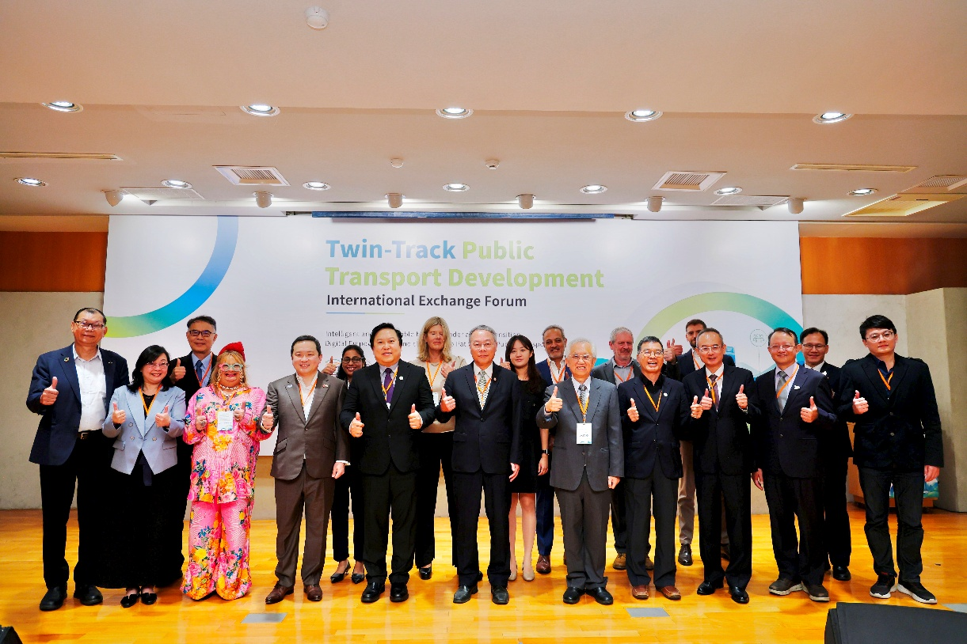

圖1 公共運輸雙軸發展國際論壇與會貴賓合照

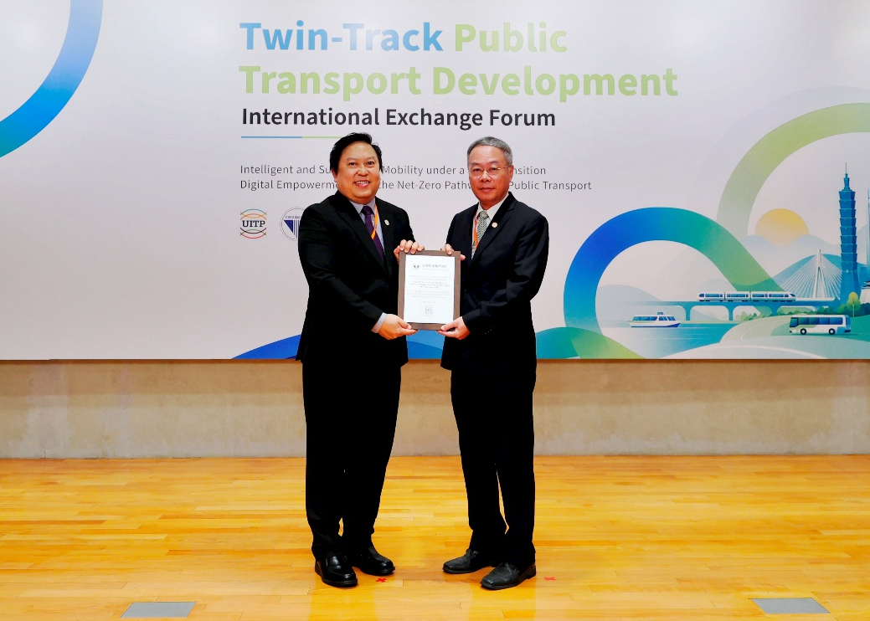

圖2 UITP亞太區葉永樂主席致贈感謝狀予運輸研究所黃新薰所長

